成套设备耐静力验证的试验设备 设备购置设备需求

序号 | 设备名称 | 数量 | 设备基本配置及技术要求（对应检测标准） | 符合标准
1 | 成套设备耐静力验证的试验设备 | 1台 | 1、升降机构：电动，离地高度1.2m～2.8m高度可调；  2、施力时间：0-999.9min可预置；  3、施力大小：电动，0-2000N，传感器(应进口，精度0.2级)控制，设定施力大小后输出力值应恒定不变；  4、施力方向：垂直、水平；  5、施力/释放方式：电动；  6、功能特点：  适用于公用电网配电成套设备耐静力的验证试验。设备应底盘做成推车结构，底板由加厚钢板制作，装有四个脚轮，可方便移动，且具有刹车装置，稳定性强。设备配备控制系统，可以预置升降高度、施加力值、施力时间，到达预置力值设备自动停机，且停止施力时间后压杆自动退回。应符合GB7251.5第8.2.101.1.1条款的要求。  7、垂直施加压力，压力可以设定通过触摸屏设能自动到达设定值，可调整，恒定可调整，施加压力为0-2000N。  8、水平施加拉力，拉力可以设定通过触摸屏设能自动到达设定值，可调整，恒定可调整，施加压力为0-2000N。  9、设备能兼容电箱（试验样品）的尺寸大小为：最大1000mm*800mm*2300mm（宽*深*高），最小300mm*300mm*300mm。  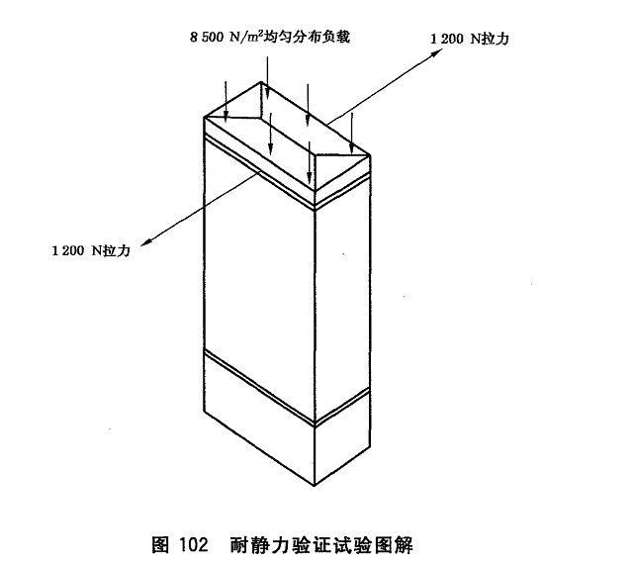  7、附加：  (1)本次招标的设备须有在质检机构实验室的应用证明。  (2)厂家应提供该设备的说明书并到现场安装调试。  (3)其它未提及的技术指标及功能，应满足有关国家标准、行业标准、检定规程、产品技术说明书的要求。  (4)合同签订后，应能在1个月（非工作日）内供货。质保期（免费维修服务）2年。 | GB7251.5  第8.2.101.1.1条款

